# 污渍数据标注要求及注意事项

待数据交付形式：.png图片

标注交付形式：文件一 图片以jpg或png为后缀 文件二：json文件

样张示例：

原图存放位置image/0045\_MVL.png

标注图存放位置label/0045\_MVL.png

污渍类型（type）：0-半透明/透明 1-不透明

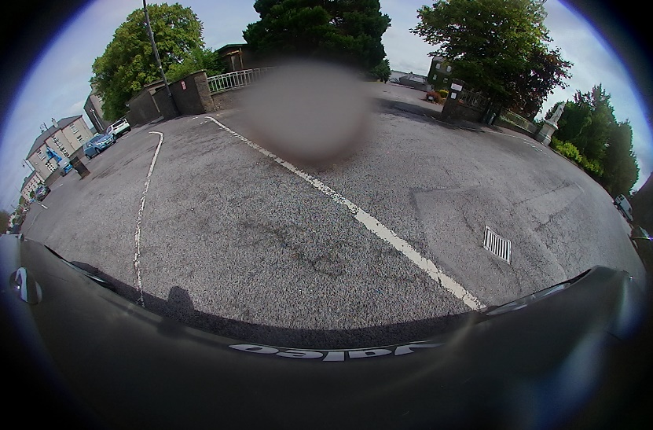

**原图**



**标注图**

## Json文件格式

{

    "filename": "image/0045\_MVL.png",

          "label": "label/0045\_MVL.png",

"type": 0

},

## 污渍类型界定种类

不透明污渍：

透过污渍无法看清真实的场景，如污泥/慢速的雨刮/不透明水滴等

如果透明与不透明污渍共存，图片标签选择不透明污渍

半透明/透明污渍

指透过污渍可以看到外面真实场景，但是清晰度受到影响，如快速运行的雨刮器，镜头上存在灰尘/水膜/雾气，

## 示例：

##### 不透明遮挡

|  |
| --- |
| 不透明大水滴 |
| **C:\Users\ovxjkq\Downloads\0404_MVL.png** |
| 污泥 |
|  |
| 雨刮器 |
|  |

##### 半透明/透明遮挡

|  |
| --- |
| 镜头上存在水雾 |
| **C:\Users\ovxjkq\Downloads\2137_FV.png** |
| 镜头上存在水膜 |
|  |

## 验收标准

污渍边缘标注的精度，误差不超过两个像素，与边缘对齐



标注图与原图叠加时污渍边缘误差超过两个像素以上判定为标注不合格

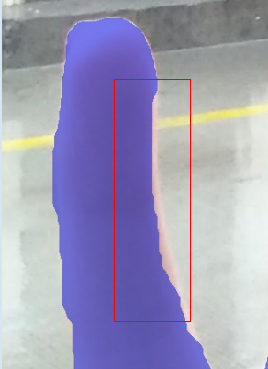

当污渍有多个区域分散时全部标注出来，且相机视野以外部分无需标注成污渍，例如下图，如有遗漏或错标判定不合格

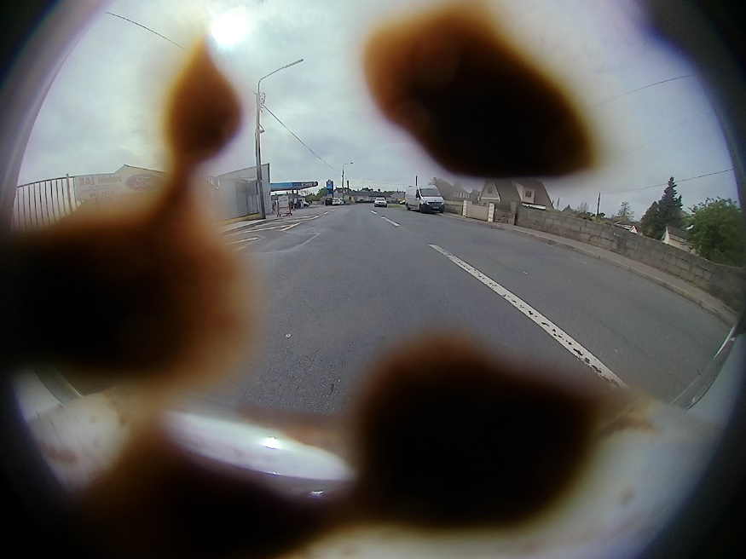



每批次标注验收合格率：99%